

**中国·锦荣科技·北京**

**使用说明书**

（中文版）

版本说明：

|  |  |  |  |
| --- | --- | --- | --- |
| 版本 | 修订说明 | 修订人 | 日期 |
| V1.0.1 | 初稿 |  | 2024.7.11 |
|  |  |  |  |

北京锦荣科技有限公司

Beijing Jinrong Technology Co., Ltd

一、产品简述

Calculate Pro v1.0.1是锦荣科技推出的计算器，集成Intel公司的主控芯片10M02SCM153，使用按键输入与数码显示。它可以适应日常生活中的计算需求，非常适合作为小学阶段数学学习辅助工具。

本简易计算器基于FPGA设计，具备混合加减乘除运算、复位和退位功能、矩阵键盘输入、LED指示灯、数码管显示及扩展功能。产品通过团队设计并制作，包括硬件电路和软件编程，具备良好的使用体验和稳定的性能。

·输入：4×4按键键盘输入和若干按键输入

·显示：LED1~LED8、RGBLED1、八个七段数码管

·支持的功能：加减乘除混合运算、平方、开根号、对数……

·电源：外部供电

·功率：350mA 3.3V

**产品结构**：

·**显示模块**

八个数码管：用于显示输入的数据和运算结果。

驱动电路：控制数码管显示。

·**输入模块**

矩阵键盘：用于输入数字和运算符。

按键检测电路：检测按键输入并传递给控制模块。

·**指示模块**

LED灯：用于指示当前选择的运算类型及非法输入提示。

驱动电路：控制LED灯的点亮。

·**控制模块**

FPGA芯片：核心控制单元，负责计算和显示控制。

电源电路：为整个电路提供稳定的电源。

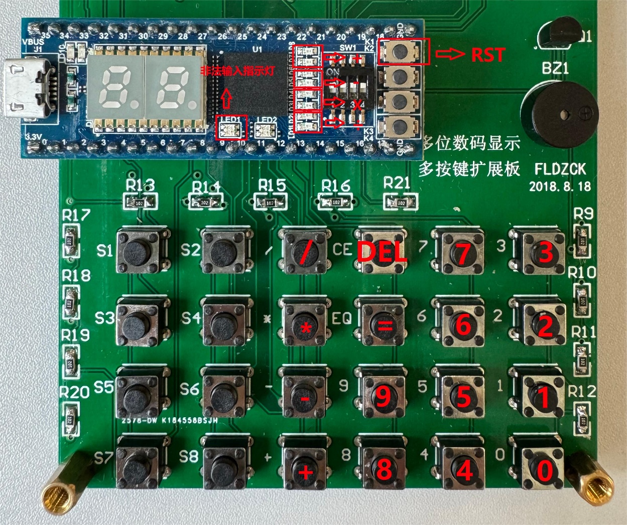二、功能介绍

· **四位十进制数输入**：支持的输入数和运算结果数至高到16383，至少支持最多四位十进制数的输入，进行***混合加减乘除连续运算***。

·**括号功能：**支持括号输入，因此可计算[负数*负数]等运算类型。

·**复位功能**：一键清除当前输入和计算结果，重置计算器状态。

·**退位功能**：删除最后输入的一个数字或小数点。

·**矩阵键盘输入**：通过矩阵键盘输入数据和运算符号。

·**LED点亮功能**：选择不同运算时，对应的LED灯会被点亮。

·**数码管显示**：输入数据和运算结果由八个数码管显示。

·**负数显示**：当运算结果为负数时，输出结果能显示符号“-”。

·**小数模式**：该模式支持小数输入与输出，运算结果为小数时，输出结果以小数显示，保留两位有效数字。

·**非法输入指示**：出现非法输入时，指示灯亮起。

·**扩展功能**：包括开根号、阶乘等高级运算，以及蜂鸣器输入指示。

三、使用说明

Calculate Pro v1.0.1是锦荣科技推出的计算器，集成Intel公司的主控芯片10M02SCM153，使用按键输入与数码显示。它可以适应日常生活中的计算需求，非常适合作为小学阶段数学学习辅助工具。

**两个模式：**（有灯指示状态，通过拨码开关进行切换）

1. 整数输入，连续运算（带优先级和括号）模式

支持整数和运算符的输入并连续运算。先运算括号内的数（可利用括号输入负数）并显示，然后再按照四则运算顺序进行运算。

此模式下还支持计算100以内的根号值和10以内的阶乘。

1. 带小数输入，两个操作数模式

支持小数点输入，可自动判断小数位数进行运算，输出两位小数。

**功能步骤：**

·**开机**

连接电源，打开电源开关，板载LED灯亮起。

·**输入数据**

通过矩阵键盘输入最多四位十进制数或左括号，按键对应的数字显示在数码管上。输入左括号相应地指示灯也亮起直到输入右括号发生匹配。

·**选择运算符**

输入第一个数字后，按对应运算符的按键（+、-、*、/），对应的LED灯会被点亮，指示灯显示运算符。

· **输入下一个数字**

输入运算符后，继续输入下一个/第二个数字。

· **继续输入数据**

若处于连续整数运算模式，此时可重复前两步操作；若处于小数模式，按除数字键外的任何功能键将结束输入跳转到下一步。

·**计算结果**

输入完数字后，按等号键（=），数码管显示计算结果。此时按除了复位键以外任何键都不会相应，需要按复位键重新开始输入。

特别地，若左括号曾被按下，按右括号将运算括号内值并显示，但仍可继续输入。

结果为负数时显示符号“-”，结果为小数时保留两位有效数字。

·**复位**

按复位键（C），清除当前输入和计算结果。

·**退位**

按退位键（←），删除最后输入的一个数字或小数点。

·**扩展功能**

按对应扩展功能键（如√、!），进行开根号、阶乘等高级运算。

·**非法输入和溢出**

当出现非法输入（除0）或输入位数过多时或运算结果溢出，指示灯亮起，提示用户输入错误。

四、重要注意事项

·如果您怀疑您的计算器因静电或其他问题导致运行不正常，请按RST键以恢复正常运行。

·避免使本计算器掉落或使其受到强烈的撞击。

·不可将计算器拆开。

·请使用软干布清洁本计算器外観。

·无论何时丢弃计算器，请确保遵循您所在地区的法律和法规要求。

·本说明书中内容如有更改，恕不另行通知。

·Calculator Pro计算器公司对于第三者因使用本计算器而导致的任何损失或索赔，不负任何责任。

五、故障排除

·**显示异常**：检查数码管连接是否松动，驱动电路是否正常。

·**按键失灵**：检查按键检测电路，确认按键和电路连接是否正常。

·**计算错误**：检查Verilog程序是否正确，FPGA配置是否正常。

·**LED灯不亮**：检查LED及其驱动电路是否正常。

六、安全须知

·请将产品放置于婴儿无法触及的地方

|  |
| --- |
| 警告表示若无视此标识进行误操作，可能导致人员死亡或重伤危险的临近。  **危险** |
| ·请将设备置于婴幼儿无法触及的地方。万一婴幼儿不慎误食，请立即就医治疗。  ·请不要对设备拆解以及其他会导致短路的任何行为。请勿将本机器加热或丢入火中。否则可能使机器破裂导致火灾或意外伤害。 |
| 关于显示屏幕  ·请勿用力按压或重击显示数码管。否则可能破裂，导致意外伤害。  ·数码管破裂时，请勿触摸。  ·不慎误食屏幕溢出的液体时，应马上漱口并立即就医治疗。  ·眼睛或皮肤不慎接触到屏幕溢出的液体时，请先用清水冲洗至少 15分钟以上，然后立即就医治疗。 |
| 环保使用期限：根据中华人民共和国电器电子产品有害物质限制使用管理办法及电子信息产品环保使用期限通则，销售的电子信息产品的环保使用期限。 |

七、售后服务

如在使用过程中遇到问题，请联系售后服务中心，我们将提供专业的技术支持和维修服务。

联系方式：[2021040219@buct.mail.cn](mailto:2021040219@buct.mail.cn)

产品标准号: GB/T49647-2024

品 名: Calculator Pro电子计算器

公 司: 锦荣科技（北京）有限公司

地 址: 北京市昌平区南口镇南涧路29号

感谢您选择本简易计算器，希望它能为您的学习和工作带来便利。如果您有任何意见或建议，请随时与我们联系。